年　　月　　日（　）

教材番号

**31**





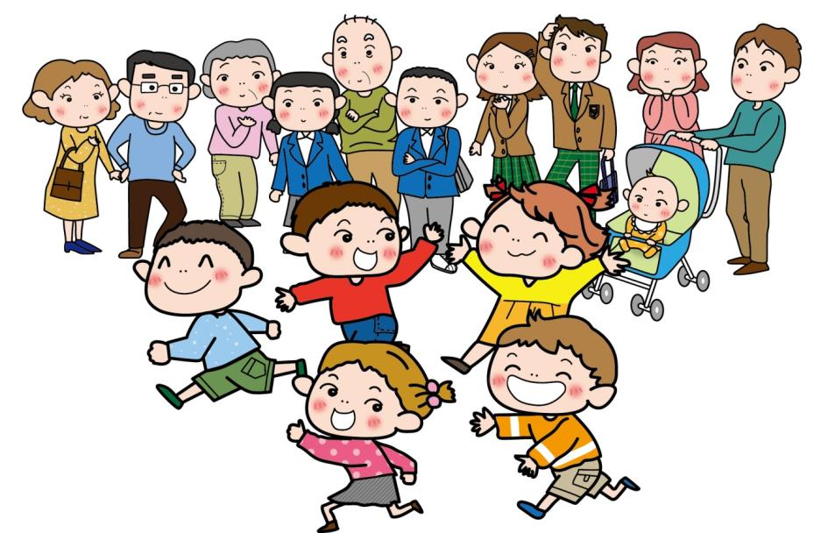

子供の健やかな成長のためには，親があたたかな気持ちを持って子供に関わっていくことが大切です。また，これからの子育てには，親だけでなく社会全体で子供の成長を支えていくことが求められています。

将来あなたが親になったとき，あるいは地域社会の一員として，子供とどう関わり，子供をどう育んでいくか，考えてみましょう。

広島県教育委員会



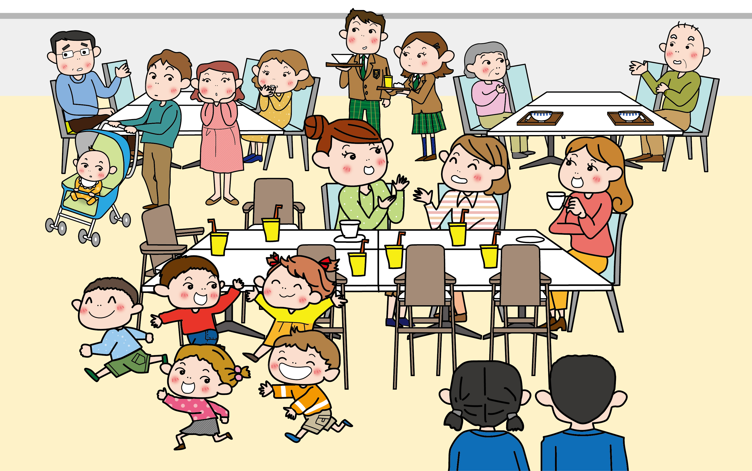

あなたは，昼食をとるためにショッピングセンターのフードコートにやってきました。何を注文しようかと考えていると…。

お客さんたちでにぎわっているフードコートの中を走り回っている子供たちがいます。３くらいでしょうか。ごっこをしているようです。ちょうどランチタイムということもあり，小さな子供連れの家族や食事を運んでいる人なども多く，今にもぶつかりそうです。

ふと見ると，おそらく子供たちの親でしょう。近くの

テーブルに数人が座っておしゃべりに夢中になっています。

[](http://ord.yahoo.co.jp/o/image/_ylt=A2RCCzS1_tBX.2EAVAEdOfx7/SIG=12nahvnph/EXP=1473400885/**https:/www.photolibrary.jp/mhd1/img257/450-2012070809412866177.jpg)１人の子供がとうとう食事を運んでいるおじいさんに

ぶつかってしまい，スープがこぼれそうになりました。

「危ない！何をやってるんだ！」

子供たちはおじいさんにられてしまいました。

その様子に親たちもやっと気がつきました。



**①　あなたはこのような場面に出会った時，どのようなことを思ったり感じたり**

**しますか。**

**②　もしもあなたがこの場にいたら，どうすると思いますか。それはなぜですか。**

**③あなたが将来大人になったとき，地域の一員として，子どもや親とどのような関わりが必要だと思いますか。**

**③　もしもあなたがこの親の立場だったら，どうすると思いますか。**

**③あなたが将来大人になったとき，地域の一員として，子どもや親とどのような関わりが必要だと思いますか。**



**子育てや家庭教育に関するアンケート**

「平成27年度幼児期の教育のに関する調査の結果」

(平成28年３月広島県教育委員会)

**〈子育てに対する保護者の意識〉**

**「あなたは最近，子育てについて次のことを感じますか。」**

・子供がかわいくてたまらないと思う

・子供を育てるのは楽しくて幸せなことだと思う

・子育てによって自分も成長していると感じる

・子供が将来うまく育っていくかどうか心配になる

子供がかわいい，また子育ては楽しく幸せなことだと感じている保護者は９割以上いるんだね。

でも，子供がうまく育っていくかどうか心配な保護者が多いのも事実だよね。

地域住民として，小さい子供をもつ親に対する支援が必要だと感じている人がたくさんいるよ。

地域の人から子育てを支えてもらうと，とても心強いね！



し え ん

**〈家庭教育に関する地域住民の意識〉**

**「地域住民として，子育てや家庭教育について乳幼児をもつ親を支援する必要があると思いますか。」**



**④　あなたが将来大人になったとき，親としてあるいは地域社会の一員として，**

**どのように子供や親に関わっていきたいですか。**

**③あなたが将来大人になったとき，地域の一員として，子どもや親とどのような関わりが必要だと思いますか。**



**今日の学習の中で，思ったこと，感じたこと，気付いたことなどを書いてみましょう。**

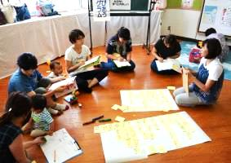

県の家庭教育「『親の力』をまなびあう学習プログラム」のです。子育て中の親だけでなく，中学・高校生等の青少年や期の方，様々な世代の地域の方などを対象とした「参加型学習プログラム」です。参加者同士が同じ立場で，考えを交流し合うことによって，よりよい子育てについて気付いていく場を提供しています。みんなの力で，それぞれが自分に合った「こたえ」を見つけていきます。「養成講座」をしたファシリテーターが，参加者が安心して意見を出し合い，話を聞くことができるように学習を進行していきます。

（広島県立学習センターＨＰ　<http://pref.hiroshima.lg.jp/site/center>）

【お問合せ】 〒730-0052 広島市中区千田町三丁目7-47　広島県立生涯学習センター

TEL：082-248-8848　FAX：082-248-8840　E-mail：sgcshinkou@pref.hiroshima.lg.jp

**グラフを見てみよう**